实验一 OpenGL编程初步
实验目的:
通过实验掌握下列知识:
- OpenGL glut的安装；
- OpenGL编程初步；
- 熟悉OpenGL glut下的编程框架；
- 使用OpenGL绘制点线等图元。
内容及步骤:

一、在Code Blocks环境下安装OpenGL（使用GLUT）

1、安装GLUT
下载GLUT安装包，解压后包含5个文件:
glut.h， glut.lib， glut32.lib， glut.dll， glut32.dll
安装GLUT包的方法：
（1）拷贝glut.dll和glut32.dll到C:\WINDOWS\system或者C:\WINDOWS\system32
（2）拷贝glut.lib和glut32.lib到 C:\Program Files\CodeBlocks\MinGW\lib
拷贝glut.lib和glut32.lib到 C:\Program Files(x86)\CodeBlocks\MinGW\lib
（3）拷贝glut32.h到 C:\Program Files\CodeBlocks\MinGW\include\GL
拷贝glut32.h到 C:\Program Files\CodeBlocks(x86)\MinGW\include\GL
注意：（2）（3）可能由于Code Block安装的位置不同而拷贝的地方不同，可能是把C盘改为D盘。

2、CodeBlocks上新建GLUT工程
（1）新建工程，选择GLUT project，一路确认即可，完成后可看到系统自动生成了一个 main.cpp文件，里面有若干行代码；
（2）如果需要配置GLUT的目录，请选择C:\Program Files\CodeBlocks\MinGW；
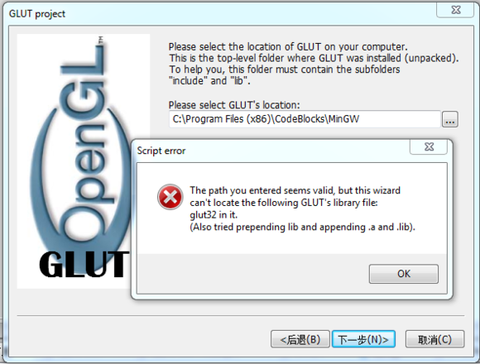
（3）main.cpp最前面添加头文件#include <windows.h>，#include <windows.h>添加到第一句，注意这一步非常重要；
（4）点击Project--->build options--->link libraries，点击add，选择刚才复制到mingw\lib目录下的glut32.lib文件，提示选择no，然后确定，然后直接编译运行程序就可看到效果了
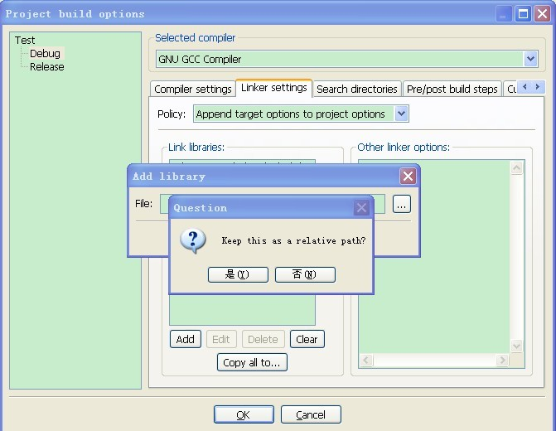

3、编写GLUT程序
在新建的GLUT工程的基础上修改得到自己的程序。

二、在VC++6.0环境下安装OpenGL（使用GLUT）
本文档描述如何在MS Visual C++ 6.0中使用GLUT。

1. 安装GLUT
下载GLUT安装包，解压后包含5个文件:
glut.h， glut.lib， glut32.lib， glut.dll， glut32.dll
安装GLUT包的方法：
（1）拷贝glut.dll和glut32.dll到C:\WINDOWS\system或者C:\WINDOWS\system32
（2）拷贝glut.lib和glut32.lib到D:\Program Files\Microsoft Visual Studio\VC98\Lib
（3）拷贝glut.h到D:\Program Files\Microsoft Visual Studio\VC98\Include\GL
注意：（2）（3）可能由于Visual C++ 6.0安装的位置不同而拷贝的地方不同，可能是把D盘改为C盘。

2. 建立Visual Studio 工程
（1）建立一个新的工程(File->New->Project)
（2）在Project页面选择Win32 Console Application, 输入工程名, 然后点击OK.
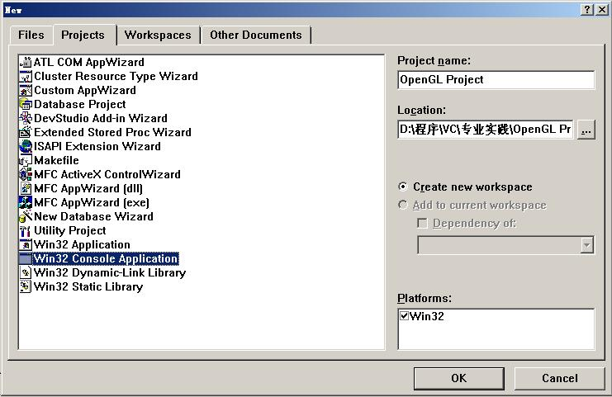
（3）在应用程序向导对话框中, 选中An empty project单选框, 然后点击Finish
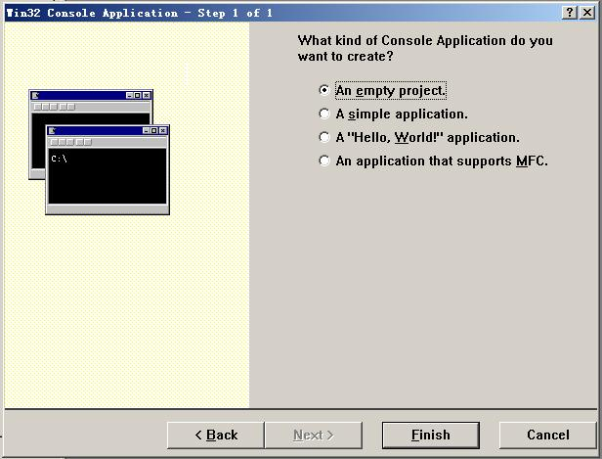

3. 添加代码
（1）添加新项(Project->Add To Project->New…)
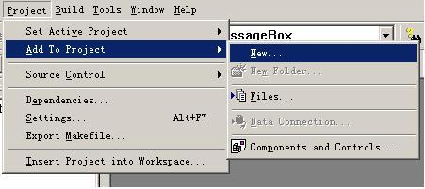
（2）在File页面选择C++Source File, 写入文件名, 点击OK.
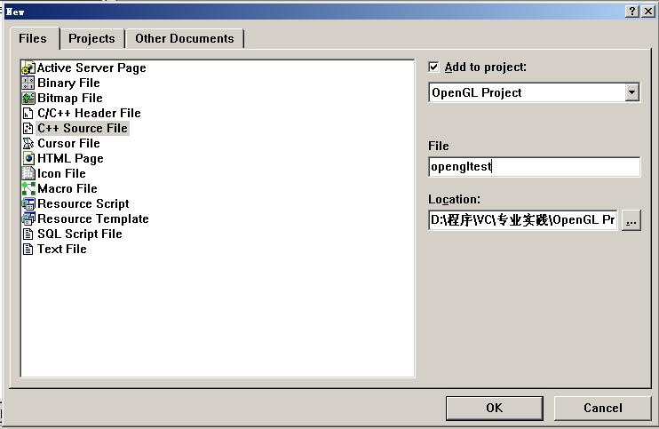
（3）输入以下的代码到文件中.
Example1.cpp
#include <GL/glut.h> // (or others, depending on the system in use)

void init (void)
{
glClearColor (1.0, 1.0, 1.0, 0.0); // 指定清空颜色（背景色）为白色
gluOrtho2D (0.0, 400.0, 0.0, 300.0); //指定二维坐标系中被显示的区域
}

void display (void)
{
glClear (GL_COLOR_BUFFER_BIT); // 清空显示窗口
glColor3f (0.0, 0.0, 1.0); // 指定前景色（当前绘制颜色）为蓝色
glBegin (GL_LINES);
glVertex2i (180, 15); // 指定顶点
glVertex2i (10, 145);
glEnd ( );
glFlush ( ); // 使绘制立即反映到屏幕上
}

void main (int argc, char** argv)
{
glutInit (&argc, argv); // 初始 GLUT.
glutInitDisplayMode (GLUT_SINGLE | GLUT_RGB); //设定显示模式
glutInitWindowPosition (50, 100); // 设定窗口位置
glutInitWindowSize (400, 300); // 设定窗口大小
glutCreateWindow ("An Example OpenGL Program"); // 用前面指定参数创建窗口，并定义窗口名称
init ( ); // 进行一些初始化工作
glutDisplayFunc (display); // 指定绘制的回调函数
glutMainLoop ( ); // 进入无穷循环，等待事件处理
}

说明:
如果使用GLUT头文件, 它将自动包含其它GLUT头文件, 否则需要包含:
#include <GL/gl.h>
#include <GL/glu.h>
所以只需要包含
#include <GL/glut.h>

4 编译和运行程序
如果使用最新版的GLUT, 并且头文件包含的是#include <GL/glut.h> ，现在已经可以运行程序,。
生成解决方案(Build->Build OpenGLl Project.exe)
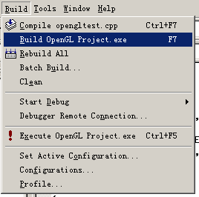
● 运行程序(Build->Execute OpenGL Project.exe)
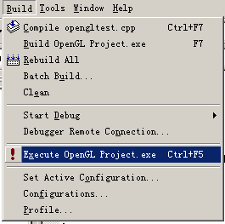
● 查看运行结果
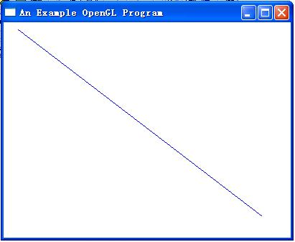

5. 发布程序
如果你使用GLUT编写程序, 则在要发布程序时（在没有glut包的计算机上运行）, 需要把glut32.dll拷贝到用户机器的C:\WINDOWS\System目录下，或与发布的程序放到一个文件夹中。

三、OpenGL glut下的编程框架
OpenGL实用函数工具包（OpenGL Utility Toolkit, GLUT）提供了一个和窗口系统无关的工具包，用于隐藏不同窗口系统API的复杂性，使得对窗口的操作非常方便。
一个简单的OpenGL GLUT程序如下：
#include <GL/glut.h>

void init(void)
{//初始化函数，也可以不要
glMatrixMode (GL_PROJECTION); //指定投影矩阵
gluOrtho2D (-1.0, 1.0, -1.0, 1.0); //指定显示的区域
}
void myDisplay(void)
{// 图形绘制回调函数，通常把图形绘制代码写到这个函数里面
glClear(GL_COLOR_BUFFER_BIT);
glRectf(-0.5f, -0.5f, 0.5f, 0.5f); //用自己的绘制代码或函数把这一句替换
glFlush();
}
void main(int argc, char *argv[])
{
glutInit(&argc, argv);
glutInitDisplayMode(GLUT_RGB | GLUT_SINGLE);
glutInitWindowPosition(100, 100);
glutInitWindowSize(400, 400);
glutCreateWindow("第一个OpenGL程序");
init();
glutDisplayFunc(&myDisplay);
glutMainLoop();
}
编译运行后得到：
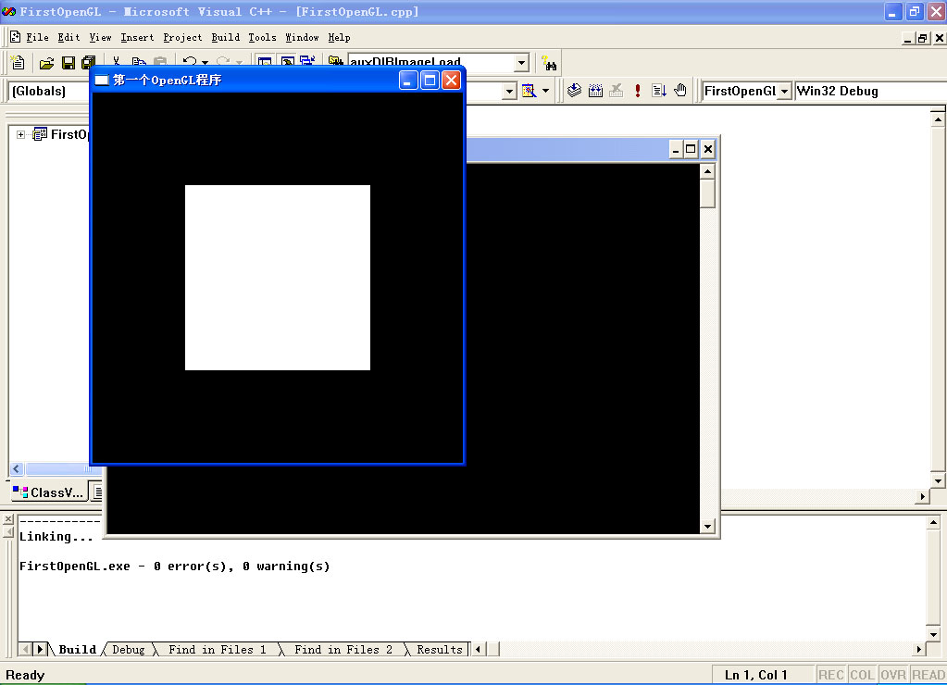
该程序的作用是在一个黑色的窗口中央画一个白色的矩形。下面对各行语句进行说明。
首先，需要包含头文件#include <GL/glut.h>，这是GLUT的头文件。
本来OpenGL程序一般还要包含<GL/gl.h>和<GL/glu.h>，但GLUT的头文件中已经自动将这两个文件包含了，不必再次包含。
然后看main函数。void main(int argc, char *argv[])，这个是带命令行参数的main函数，注意main函数中除了init（），其它的各语句全部以glut开头。这种以glut开头的函数都是GLUT工具包所提供的函数，下面对用到的几个函数进行介绍。
1、glutInit，对GLUT进行初始化，这个函数必须在其它的GLUT使用之前调用一次。其格式比较死板，一般照抄这句glutInit(&argc, argv)就可以了。
2、 glutInitDisplayMode，设置显示方式，其中GLUT_RGB表示使用RGB颜色，与之对应的还有GLUT_INDEX（表示使用索引颜色）。GLUT_SINGLE表示使用单缓存，与之对应的还有GLUT_DOUBLE（使用双缓存）。
3、glutInitWindowPosition，设置窗口在屏幕中的位置。
4、glutInitWindowSize，设置窗口的大小。
5、glutCreateWindow，根据前面设置的信息创建窗口。参数将被作为窗口的标题。注意：窗口被创建后，并不立即显示到屏幕上。需要调用glutMainLoop才能看到窗口。
6、init，初始化函数，做一些初始化的工作，有时也可以不要。
7、glutDisplayFunc，设置一个回调函数，当需要进行画图时，这个函数就会被调用。
8、glutMainLoop，进行一个消息循环。（这个可能初学者也不太明白，现在只需要知道这个函数可以显示窗口，并且等待窗口关闭后才会返回，这就足够了。）
在glutDisplayFunc函数中，我们设置了“当需要画图时，请调用myDisplay函数”。于是myDisplay函数就用来画图。观察myDisplay中的三个函数调用，发现它们都以gl开头。这种以gl开头的函数都是OpenGL的标准函数，下面对用到的函数进行介绍。
1、glClear，清除。GL_COLOR_BUFFER_BIT表示清除颜色，glClear函数还可以清除其它的东西，但这里不作介绍。
2、glRectf，画一个矩形。四个参数分别表示了位于对角线上的两个点的横、纵坐标。
3、glFlush，保证前面的OpenGL命令立即执行（而不是让它们在缓冲区中等待）。
总结：在以后的实验编程中，我们都采用如上例所示的OpenGL GLUT编程的框架，也就是：
#include <GL/glut.h>
void init(void)
{//初始化工作
glMatrixMode (GL_PROJECTION); //指定投影矩阵
gluOrtho2D (0.0, 400.0, 0.0, 400.0); //指定显示的区域
}
void myDisplay(void)
{//图形绘制
glClear(GL_COLOR_BUFFER_BIT);
//加绘制代码

glFlush();
}
void main(int argc, char *argv[])
{
glutInit(&argc, argv);
glutInitDisplayMode(GLUT_RGB | GLUT_SINGLE);
glutInitWindowPosition(100, 100);
glutInitWindowSize(400, 400);
glutCreateWindow("窗口名称");
init();
glutDisplayFunc(&myDisplay);
glutMainLoop();
}
四、绘制基本图元
我们知道数学（具体的说，是几何学）中有点、直线和多边形的概念，但这些概念在计算机中会有所不同。
数学上的点，只有位置，没有大小。一般情况下，OpenGL中的点将被画成单个的像素。
数学上的直线没有宽度，但OpenGL的直线则是有宽度的。同时，OpenGL的直线必须是有限长度，而不是像数学概念那样是无限的。可以认为，OpenGL的“直线”概念与数学上的“线段”接近，线段可以由两个端点来确定。
多边形是由多条线段首尾相连而形成的闭合区域。OpenGL规定，一个多边形必须是一个“凸多边形”（其定义为：多边形内任意两点所确定的线段都在多边形内，由此也可以推导出，凸多边形不能是空心的）。多边形可以由其边的端点（这里可称为顶点）来确定。
可以想象，通过点、直线和多边形，就可以组合成各种几何图形。甚至于，你可以把一段弧看成是很多短的直线段相连，这些直线段足够短，以至于其长度小于一个像素的宽度。这样一来弧和圆也可以表示出来了。通过位于不同平面的相连的小多边形，我们还可以组成一个“曲面”。
因此，“点”是一切的基础。
在OpenGL中指定顶点是通过OpenGL提供了一系列函数。它们都以glVertex开头，后面跟一个数字和1~2个字母。例如：
glVertex2d glVertex2f glVertex3f glVertex3fv等等。
数字表示参数的个数，2表示有两个参数，3表示三个，4表示四个。
字母表示参数的类型，
s表示16位整数（OpenGL中将这个类型定义为GLshort），
i表示32位整数（OpenGL中将这个类型定义为GLint），
f表示32位浮点数（OpenGL中将这个类型定义为GLfloat），
d表示64位浮点数（OpenGL中将这个类型定义为GLdouble）。
v表示传递的几个参数将使用指针的方式，见下面的例子。
例如，以下五个代码段的功能是等效的：
（一）glVertex2i(1, 3);
（二）glVertex2f(1.0f, 3.0f);
（三）glVertex3f(1.0f, 3.0f, 0.0f);
（四）glVertex4f(1.0f, 3.0f,0.0f,1.0f);
（五）GLfloat VertexArr3[]={1.0f, 3.0f, 0.0f};
glVertex3fv(VertexArr3);
假设现在我已经指定了若干顶点，那么OpenGL是如何知道我想拿这些顶点来干什么呢？是一个一个的画出来，还是连成线？或者构成一个多边形？或者做其它什么事情？
为了解决这一问题，OpenGL要求：指定顶点的命令必须包含在glBegin函数之后，glEnd函数之前（否则指定的顶点将被忽略）,并由glBegin来指明如何使用这些点。
例如：
glBegin(GL_POINTS);
glVertex2f(0.0f, 0.0f);
glVertex2f(3.0f, 2.0f);
glEnd();
这里这两个点将分别被画出来。如果将GL_POINTS替换成GL_LINES，则两个点将被认为是直线的两个端点，OpenGL将会画出一条直线。
我们还可以指定更多的顶点，然后画出更复杂的图形。glBegin支持的方式有
GL_POINTS 单个顶点集
GL_LINES 多组双顶点线段
GL_LINE_STRIP 不闭合折线
GL_LINE_LOOP 闭合折线
GL_POLYGON 单个简单填充凸多边形
GL_QUADS 多组独立填充四边形
GL_QUAD_STRIP 连续填充四边形串
GL_TRAINGLES 多组独立填充三角形
GL_TRAINGLE_STRIP 线型连续填充三角形串
GL_TRAINGLE_FAN 扇形连续填充三角形串
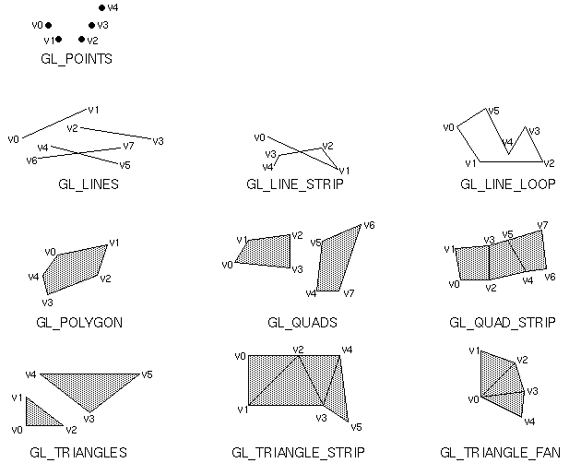

五、上机编程实习任务
用给定的框架，创建一个800×600像素的窗口，窗口位置为（0，0），窗口名称为“OpenGL基本图元绘制”，绘制以下图元：
（1）单个点（100，200）；（GL_POINTS）
（2）线段，端点为（0， 0）和（300，100）；（GL_LINES）
（3）三角形，端点为（400，300），（600，300）和（500，500）；（GL_LINE_LOOP）
（4）填充三角形，端点为（400，50），（600，50）和（500，250）；（GL_POLYGON）
